一、填填看。(每格3分，共30分)
1.
ㄆ
ㄇ
ㄅ
(1)ㄆ是這個圓的( )。
(2)這個圓的半徑是( )。
(3)ㄇ是這個圓的( )。
2. 圓周長＝( )×圓周率
＝( )×2×圓周率
3. 直徑10公分的圓，它的圓周長是( )公分。
4. 半徑10公分的圓，它的圓周長是( )公分。
5. 圓周長314公分的圓，它的直徑是( )公分，半徑是( )公分。
6. 半徑越長的圓，它的圓周長會越( )。
二、求下面各圖形鋪色部分的周長。
(每題5分，共20分)
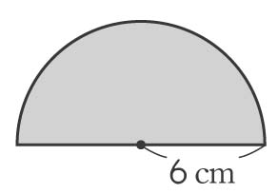
1. | 2.
3.  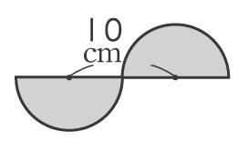 | 4.  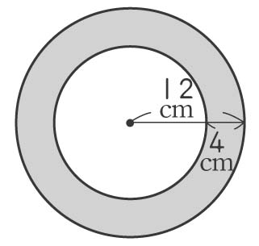

三、寫出算式和答案。(每題10分，共50分)
1. 有一個直徑15公尺的圓形池塘，它的圓周有多長？

2. 阿弟在白紙上畫了一個半徑8公分的圓，這個圓的周長是幾公分？
(本回圓周率用3.14計算)

3. 美美用2公尺長的繩子繞圓柱一圈後，繩子還剩下43公分。這個圓柱的直徑是幾公分？

4. 仙仙的一步長是50公分，她繞著圓形溜冰場走一圈，剛好走了314步。這個圓形溜冰場的半徑是幾公尺？

5. 阿如用直徑30公分的測距輪量距離，從她家到學校一共轉了100圈，這段距離有多長？

